

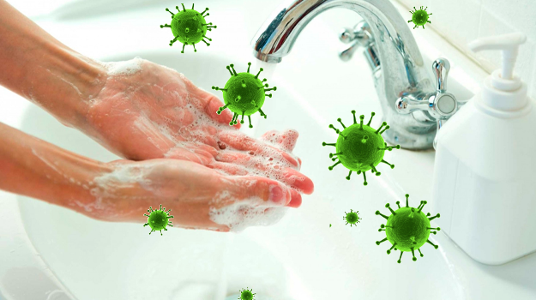

**ГИГИЕНА дома при заболеваемости ГРИППом и ОРВИ**

Что нужно делать в период активной циркуляции возбудителей гриппа и других острых респираторных вирусных инфекций (ОРВИ) для того, чтобы предотвратить собственное заражение и обезопасить окружающих? Возбудители всех этих заболеваний высоко заразны и передаются преимущественно воздушно-капельным путем.

При чихании и кашле в воздухе вокруг больного человека распространяются микрокапли его слюны, мокроты и респираторных выделений, которые содержат вирусы. Более крупные капли оседают на окружающих предметах, мелкие - долго находятся в воздухе и переносятся на расстояния до нескольких сот метров. При этом вирусы сохраняют способность к заражению от нескольких часов до нескольких дней. Основные меры гигиенической профилактики направлены на предотвращение контакта здоровых людей с частицами выделений больного человека.

**Как не заразиться:**

1. Мыть руки надо после посещения любых общественных мест, транспорта, прикосновений к дверным ручкам, деньгам, оргтехнике общественного пользования, когда приходите домой. После возвращения с улицы домой - вымыть руки и лицо с мылом, промыть нос раствором соли. Уделите особое внимание тщательному намыливанию (не менее 20 секунд), и последующему полному высушиванию рук.
2. Ограничить приветственные рукопожатия, поцелуи и объятия.
3. Увлажнять воздух в помещениях постоянного пребывания в доме.
4. Чаще проветривать все помещения дома.
5. Не пользоваться общими полотенцами.
6. Проводить влажную уборку дома **ежедневно**, включая обработку дверных ручек, выключателей, панелей управления оргтехникой. Обычная уборка позволяет значительно уменьшить обсемененность поверхностей.
7. При появлении болезни у членов семьи использовать дезинфицирующие средства. Правильно дезинфицировать только объекты и поверхности, которыми пользуются все члены семьи и на которых могут сохраняться возбудители инфекции: дверные и оконные ручки, телефонные трубки, ручки кранов, столешницы. Подлежат дезинфекции сенсорные экраны, клавиатура персональных компьютеров. Если Вы приняли решение провести дезинфекцию, то при использовании антивирусного средства сначала протрите поверхность мокрой тряпочкой, а потом распрыскайте средство на поверхность. Некоторые средства придется смывать, а другие просто должны высохнуть на поверхности. Обязательно **следуйте инструкции** для средства, которое Вы выбрали. Перед применением средства проверьте его на небольшом участке обрабатываемой поверхности во избежание повреждений. Храните все дезинфицирующие средства **в недоступных для детей местах**.
8. Не забывайте про **гаджеты**, мы постоянно носим их в руках. Варианты по обработке гаджета и защитного чехла:

- дезинфицирующие салфетки, ими можно протирать дисплей и корпус.

- мягкая тряпочка, смоченная в мыльной воде, остатки мыла можно удалить чистой тряпочкой, а потом просушить устройство (при обработке защитного чехла не забывайте снимать его со смартфона перед чисткой и высушивать после нее).

**Как не заразить окружающих, если у Вас или членов семьи появились признаки гриппа или ОРВИ:**

* Минимизировать телесные контакты со здоровыми людьми (приветственные рукопожатия, объятия). Если есть возможность, то на период болезни изолировать больного в отдельную комнату.
* Если вы испытываете недомогание, но вынуждены общаться с другими людьми – необходимо использовать одноразовую маску, меняйте ее на новую каждые 2-3 часа.
* При кашле или чихании обязательно прикрывать рот по возможности одноразовым платком, если его нет - локтевым сгибом.
* Пользоваться только личной или одноразовой посудой.
* Хранить отдельно свои предметы личной гигиены.

**Соблюдение гигиенических правил позволит существенно снизить риск заражения и дальнейшего распространения гриппа и ОРВИ! Используйте все меры профилактики, а не одну из них!**

Берегите себя и будьте здоровы!

В случае возникновения нештатной ситуации санитарно-эпидемиологического характера для получения консультации и защиты своих прав вы можете обратиться в Единый консультационный центр Роспотребнадзора 8 800 555 49 43.

# санпросвет

Информация подготовлена по материалам: <https://cgon.rospotrebnadzor.ru>